**Министерство науки и высшего образования Российской Федерации**

Федеральное государственное автономное

образовательное учреждение высшего образования

**«НАЦИОНАЛЬНЫЙ ИССЛЕДОВАТЕЛЬСКИЙ УНИВЕРСИТЕТ ИТМО»**

ОТЧЕТ по лабораторной работе

«Готовность к чрезвычайным ситуациям.

Персональная ответственность. Пожарная безопасность»

по дисциплине «**Безопасность жизнедеятельности**»

|  |  |
| --- | --- |
| Автор: | Линейский Аким Евгеньевич |
| Факультет: | ПИиКТ |
| Группа: | P3115 |
| Преподаватели: | Фокс М. Э. |
|  |  |



Санкт-Петербург 2023

**Цель работы:**

Взять на себя личную ответственность за безопасность моей жизни, здоровья и имущества, разработать и реализовать для себя меры безопасности в пределах моего места проживания и моей семьи для защиты от чрезвычайных происшествий локального и масштабного характера.

**Задачи работы:**

* проанализировать текущие и наиболее **вероятные риски** моей жизни, здоровью и имуществу,
* собрать подробную информацию о **защите моего места проживания от пожарной опасности**,
* разработать и реализовать для себя **предупредительные меры** **для защиты** от чрезвычайных происшествий,
* продумать и **предпринять** **конкретные шаги** для обеспечения максимальной безопасности меня и моих близких.

**Задание 1: Проработка безопасности ежедневной жизни**

Провести анализ вероятных опасностей вашей жизни, здоровью, имуществу безопасности в пределах своего места проживания и своей семьи и реализовать конкретные шаги для минимизации рисков и возможных последствий чрезвычайных ситуаций.

**Пункт 1.1.**

| Таблица 1 – Анализ наиболее вероятных в моем месте проживания чрезвычайных ситуаций (масштабных и локальных) | |
| --- | --- |
| Мой адрес: | *г. Санкт-Петербург, ул. Ленсовета, д. 23* |
| Масштабные ЧС: | 1. *Экстремальные погодные условия в зимнее время года ( оледенение, снегопады)* 2. *Ураганы* |
| Локальные ЧС: | 1. *Пожары* 2. *Массовые инфекции* 3. *Аварии коммунальных сетей* |

Опишите ниже, какие меры предприняты с вашей стороны и со стороны муниципальных органов для минимизации вышеуказанных рисков ЧС.

| Меры по минимизации рисков и последствий масштабных ЧС: |
| --- |
|  |

| Меры по минимизации рисков и последствий локальных ЧС в моем доме: |
| --- |
|  |

**Пункт 1.2.**

| Таблица 2 – Критические показатели загрязненности окружающей среды в моем месте проживания | |
| --- | --- |
| Мой адрес: | *г. Санкт-Петербург, ул. Ленсовета, д. 23* |
| Вещество № 1, класс опасности: | *Бензапиреном 2-3 ПДК, 0.04-0.06 мг/кг, в пределах допустимого уровня* |
| Вещество № 2, класс опасности: | *Тяжелые металлы 32-64 усл.ед., в пределах допустимого уровня* |
| Вещество № 3, класс опасности: | *Свинец, радон, диоксинов в месте моего проживания в норме* |

Примечание: Используйте [сервис](http://www.cottagesspb.ru/ekologiya/sankt-peterburga/) (для Санкт-Петербурга) для вашего адреса.

Опишите ниже, какие меры предприняты с вашей стороны и со стороны муниципальных органов для минимизации влияния этих токсичных веществ.

| Меры по минимизации влияния токсичных веществ, загрязняющих окружающую среду в моем микрорайоне: |
| --- |
| *Несмотря на нормальное состояние воздуха и почты, должны быть приняты следующие меры по не допущению ухудшения обстановки:*   1. *Со стороны муниципальных органов – периодическая чистка почв, озеленение территорий, контроль выбросов* 2. *С моей стороны – соблюдение правил утилизации, использование экологичных материалов* |

**Пункт 1.3.**

| Таблица 3 – Потенциальные угрозы здоровью со стороны организации моего учебного или рабочего места | |
| --- | --- |
| Мое учебное или рабочее место: | *Рабочий стол в комнате общежития* |
| Постоянно воздействующие вредные факторы: | * *Большое количество времени за компьютером* * *сидячая образ жизни* * *шумовые воздействия – например шум от компьютера* * *жесткий матрас и неудобный стул* |
| Потенциальные факторы риска: | *удар током от касания проводов мокрыми руками* |

**Пункт 1.4.**

| Таблица 4 – Список шагов для защиты моей жизни, здоровья, имущества | |
| --- | --- |
| Предпринятые меры и шаги: | 1. *Перерывы во время работы за компьютером, разминка глаз* 2. *Порядок среди электроники, проводов и зарядок* 3. *Физическая активность как часть разминки и перерыва* 4. *Работы не только за столом, по возможности лежа на кровати* |
| Планируемые в ближайший месяц шаги: | 1. *Покупка нового удобного стула* 2. *Чтение бумажных книг а не электронных* 3. *Покупка экстренных минимальных запасов воды и еды* |

**Задание 2: Ответственные и доверенные лица**

Выяснить, составить в список, записать в телефон контакты всех лиц и организаций, обращение к которым экстренно потребуется в случае чрезвычайной ситуации. Для государственных организаций – дополнительно выяснить адрес.

**Пункт 2.1.**

| Таблица 5 – Список контактов экстренных служб (телефоны и адреса) | |
| --- | --- |
| Районная поликлиника | * *СПб ГБУЗ Городская поликлиника №21 Московского района; ул. Костюшко, 6; +7 (812) 242-35-55* * *Отделение скорой помощи: 103, +7 (812) 242-34-50, +7 (812) 242-34-49* * *Вызов врача на дом: 122* * *Коммерческая клиника «Invitro»: 8 (800) 200-36-30* |
| Травмпункт | * *Травматологическое отделение СПб ГБУЗ «Городская поликлиника № 51»; пр. Космонавтов, 35; +7 (900) 630-12-19, +7 (812) 241-28-61* * *Коммерческая клиника «Скандинавия»: +7 (812) 210 61-96* |
| Больница | * *Городская больница № 20; ул. Гастелло, 21А; +7 (812) 708-48-10* * *Городская больница №20, инфекционное отделение №3; ул. Ленсовета, 54к2; +7 (812) 649‒24‒24;* * *«Эко-безопасность»; +7 (812) 325-03-05* |
| Отделение полиции | * *Укажите контакты участкового пункта полиции (с графиком приема) и районного отделения полиции.* * *Участковый пункт полиции № 23; Московский просп., 216; график работы: вторник (17:00-19:00), четверг (17:00-19:00), суббота (15:00-16:00)* * *УМВД России по Московскому району города Санкт Петербурга; Московский просп., 95; +7 (812) 573-46-50* |
| Пожарный надзор | *Пожарная часть № 3; Звёздная ул., 13; +7 (812) 726-81-27* |
| Глазной центр | *Глазной центр «Корис»; +7 (812) 327-13-13* |
| Коммерческая скорая помощь | * *«Приоритет»; +7 (812) 561-01-50* * *«Корис»; +7 (812) 327-13-13* |
| Роддом | * *СПб ГБУЗ Родильный дом № 9; ул. Орджоникидзе, 47; +7 (812) 726-87-31* * *СПб ГБУЗ Родильный дом № 16; Малая Балканская ул., 54; +7 (812) 778-75-62* * *«Родильный дом № 1»; +7 (812) 409-87-57* |

**Пункт 2.2.**

| Таблица 6 – Список контактов ответственных и доверенных лиц | |
| --- | --- |
| Адвокат | *Бобрович Павел Павлович* |
| Страховая компания | *АльфаСтрахование; +7 (812) 407-31-93; ул. Типанова, 7* |
| Участковый полицейский | *Лебедева Дарья Владимировна; +7 (812) 373-29-27; Участковый пункт полиции № 23; Московский пр-т, 216* |
| Участковый врач | *Абдуллина Фания Курбангалеевна; +7 (812) 242-35-40; СПб ГБУЗ Городская поликлиника №21 Московского района; ул. Костюшко, 6* |
| Управляющая компания | *УК нет, т.к. общежитие* |
| Охранный комплекс | *+7 (812) 318-72-07* |
| Лифтовой сервис | *Нет лифта* |
| Сантехник | *Нет необходимости в контактах, т.к. этим занимается администрация общежития по заявкам на ремонт от жильцов.* |
| Электрик |
| Оконный мастер |
| Ремонт дверей и замков |
| Родственники | *Линейская Ольга Викторовна, Линейский Евгений Вячеславович* |
| Няня / уборщица | *Нет надобности в услугах* |

Примечание: Список контактов доверенных и ответственных лиц допускается и поощряется изменять, расширять и дополнять, своевременно обновлять.

Распечатайте данный список и закрепите в прихожей или на вашем рабочем месте. Сохраните контакты в ваш телефон и поделитесь ими с вашими близкими. Полезно будет распечатать и вложить список самых важных контактов в ваш паспорт на случай непредвиденной ситуации.

**Задание 3: Пожарная безопасность**

Ознакомиться с доступными мерами предупреждения и борьбы с пожарами в вашем месте проживания, составить фотоотчет.

**Пункт 3.1.**

| Таблица 7 – Высокая пожарная нагрузка в месте моего проживания | |
| --- | --- |
| Пожароопасный объект № 1 | *Ковер (шерсть, хлопок)* |
| Пожароопасный объект № 2 | *Шторы (лен)* |
| Пожароопасный объект № 3 | *Чайник (пластик, полимер для теплоизоляции)* |

Опишите ниже, какие меры предприняты с вашей стороны для минимизации пожарной опасности перечисленных выше объектов.

| Меры по снижению пожарной опасности в месте моего проживания: |
| --- |
| 1. *контроль за электроприборами (не оставлять включенными без присмотра, проверять исправность проводки)* 2. *поддерживать порядок на кухне (следить за приготавливаемой пищей)* 3. *знать план эвакуации* 4. *4) следить за работоспособностью датчиков дыма* |

**Пункт 3.2.**

Сфотографируйте местонахождение ближайших к Вашему месту проживания пожарных шкафов, пожарных рукавов, сигнализации, огнетушителей (на Вашем этаже, в подъезде, доме). Приложите фотосъемку к отчету.

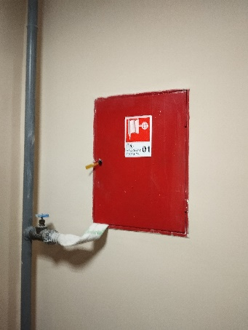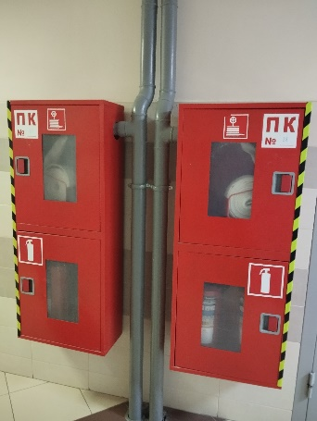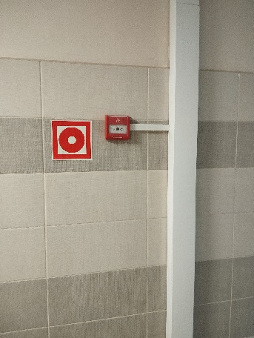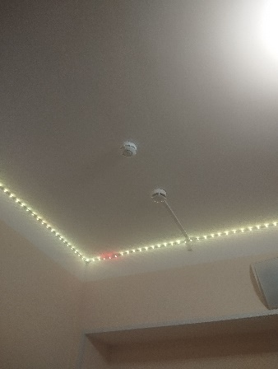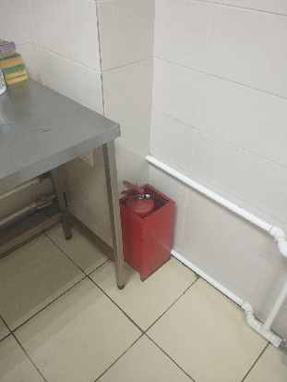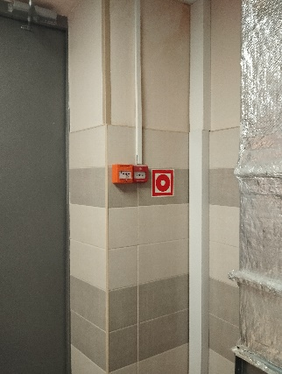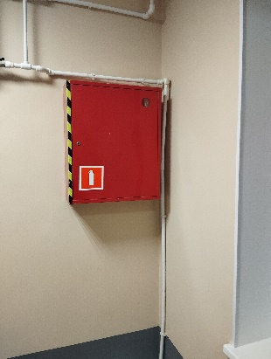

**Пункт 3.3.**

Сфотографируйте расположение пожарных выходов, черных лестниц в вашем подъезде, доме.

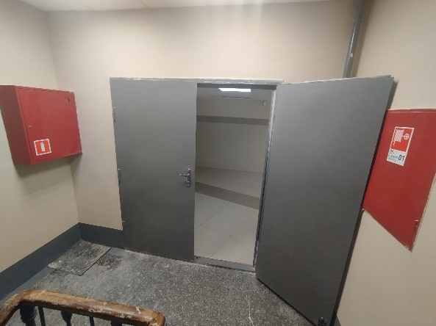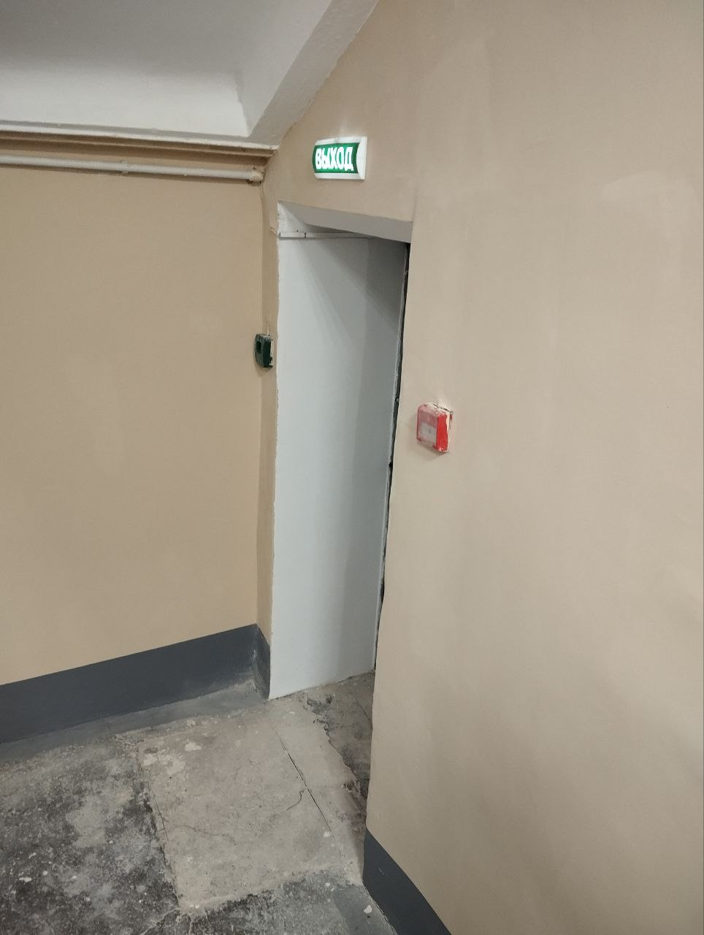

Сфотографируйте ближайший пожарный проезд к Вашему дому и подъезду, расположение пожарного гидранта.

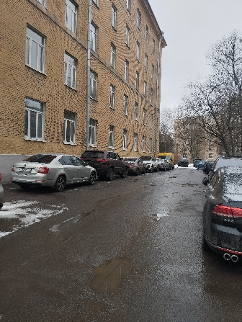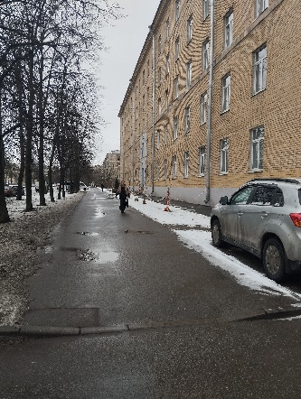

Обозначьте на фрагменте карты города ваш дом и местоположение перечисленных объектов. Приложите сделанные фотографии к отчету.

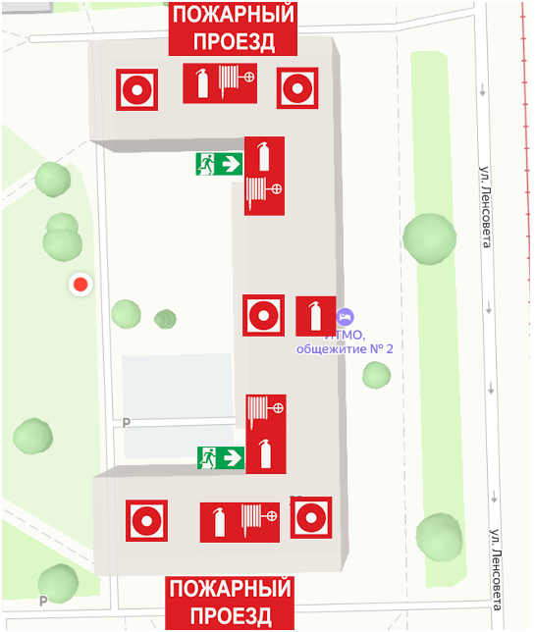

**Выводы по лабораторной работе:**

Напишите обобщенный вывод о проделанной аналитической, исследовательской и практической работе. Отразите, какая информация оказалась наиболее полезной, что явилось самым важным для вас с практической точки зрения. Какие аспекты безопасности вашей жизни были менее всего продуманы до полученных в этом курсе знаний и навыков? Что именно поменялось в вашей стратегии защиты себя и своих близких?

**Выводы:**

В процессе выполнения данной лабораторной работы я понял, насколько критически важно правильно организовать рабочее пространство для предотвращения несчастных случаев. Это был один из тех аспектов, на который я раньше не обращал должного внимания, хотя о пожарной безопасности и действиях в экстренных ситуациях у меня уже было достаточно знаний благодаря урокам ОБЖ в школе. Я нашел полезным собрать контакты экстренных служб и ответственных лиц, а также выяснить, где находятся средства пожарной безопасности в моем доме. Кроме того, планирование мер по обеспечению своей безопасности в различных ситуациях оказалось весьма актуальным.